Resolución del Pleno del Instituto de Transparencia, Acceso a la Información Pública y Protección de Datos Personales del Estado de México y Municipios, con domicilio en Metepec, Estado de México, a nueve de octubre de dos mil diecinueve.

VISTO el expediente electrónico formado con motivo de los recursos de revisión número 06455/INFOEM/IP/RR/2019, interpuesto por el C. xxxxxxxxxxxxxxxxxx xxxxxxxxxxxxxxxx en lo sucesivo el Recurrente, en contra de la respuesta del Poder Judicial, en lo subsecuente El Sujeto Obligado, se procede a dictar la presente resolución.

A N T E C E D E N T E S D E L A S U N T O
PRIMERO. De la Solicitud de Información.
Con fecha dieciséis de junio de dos mil diecinueve, el recurrente, presentó a través del Sistema de Acceso a la Información Mexiquense (SAIMEX) ante el sujeto obligado, la solicitud de acceso a la información pública, registrada bajo el número de expediente 00456/PJUDICI/IP/2019, mediante la cuales solicitó información en el tenor siguiente:
“Solicito el número de sentencias por el delito de feminicidio dictadas, por año, desde 2015 hasta mayo de 2019. Solicito el número de sentencias condenatorias por el delito de feminicidio dictadas, por año, desde 2015 hasta mayo de 2019. Solicito el número de sentencias absolutorias por el delito de feminicidio dictadas, por año, desde 2015 hasta mayo de 2019. Solicito el número de personas que enfrentan un proceso por el delito de feminicidio en el periodo de 2015 a mayo de 2019.” (Sic).

Modalidad de entrega: a través del SAIMEX.

SEGUNDO. De la respuesta del Sujeto Obligado.
En el expediente electrónico SAIMEX se aprecia que en fecha ocho de julio del año en curso, el sujeto obligado emitió respuesta, a través de dos archivos electrónicos, mismos que en obvio de repeticiones innecesarias, se omite su inserción en el presente apartado, sin embargo serán objeto de estudio en lo subsecuente.

TERCERO. Del recurso de revisión.
Inconforme con la respuesta presentada por el Sujeto Obligado, la recurrente interpuso el recurso de revisión, en fecha treinta y uno de julio de dos mil diecinueve, el cual fue registrado en el sistema electrónico SAIMEX, con el número de expediente 06455/INFOEM/IP/RR/2019, en el cual arguye, las siguientes manifestaciones:

Acto Impugnado:
“No es posible abrir el archivo adjunto https://www.saimex.org.mx/saimex/solicitud/downloadAttachPNT/742887.page que proporcionó el Poder Judicial del Estado de México, en respuesta a mi solicitud de acceso a la información, por lo que pido que me envie la respuesta a traves de un archivo adjunto que sí se pueda abrir y que contenga la información solicitad.” [sic]

Razones o Motivos de Inconformidad:
“No es posible abrir el archivo adjunto https://www.saimex.org.mx/saimex/solicitud/downloadAttachPNT/742887.page que proporcionó el Poder Judicial del Estado de México, en respuesta a mi solicitud de acceso a la información, por lo que pido que me envie la respuesta a traves de un archivo adjunto que sí se pueda abrir y que contenga la información solicitad.” [sic]

CUARTO. Del turno del recurso de revisión.
Medio de impugnación que le fue turnado a la Comisionada Zulema Martínez Sánchez, por medio del sistema electrónico en términos del arábigo 185 fracción I de la Ley de Transparencia y Acceso a la información Pública del Estado de México y Municipios, del cual recayó acuerdo de admisión en fecha seis de agosto de dos mil diecinueve, determinándose en él, un plazo de siete días para que las partes manifestaran lo que a su derecho corresponda en términos del numeral ya citado.

QUINTO. De la etapa de instrucción.
Así, una vez abierta la etapa de instrucción, en el sumario se observa que el sujeto obligado en fecha ocho de agosto del año en curso, adjuntó el informe justificado correspondiente manifestando que el archivo electrónico proporcionado desde la respuesta se encuentra debidamente adjuntado y este a su vez puede ser abierto, de igual forma argumenta que en aras de garantizar el acceso a la información de la particular le fue remitida la información a través del correo electrónico proporcionado el su solicitud de información.
Así mismo se observa que la parte recurrente fue omisa en realizar manifestaciones o en ofrecer medio de prueba alguno, por lo que se decretó el cierre de instrucción mediante proveído de fecha veintiséis de septiembre de dos mil diecinueve.
Así, en fecha diecinueve de septiembre del año en curso se amplió el plazo para dictar resolución, en términos del artículo 181 de la Ley de Transparencia y Acceso a la Información Pública del Estado de México y Municipios.

C O N S I D E R A N D O
PRIMERO. De la competencia.
Este Instituto de Transparencia, Acceso a la Información Pública y Protección de Datos Personales del Estado de México, es competente para conocer y resolver el presente recurso de revisión interpuesto por el recurrente conforme a lo dispuesto en los artículos 6, apartado A, fracción IV de la Constitución Política de los Estados Unidos Mexicanos, 5, párrafos vigésimo segundo, vigésimo tercero y vigésimo cuarto, fracción IV de la Constitución Política del Estado Libre y Soberano de México, 1, 2 fracción II, 13, 29, 36 fracciones II y III, 176, 178, 179 fracción II, 181 párrafo tercero, 182, 185, 188 y 194 de la Ley de Transparencia y Acceso a la Información Pública del Estado de México y Municipios, 9 fracciones I, XXIV, 11 y 14 fracción I del Reglamento Interior del Instituto de Transparencia, Acceso a la Información Pública y Protección de Datos Personales del Estado de México.

SEGUNDO. Sobre los alcances del recurso de revisión.
Derivado de la impugnación realizada, es menester señalar que los recursos de revisión inmersos en la Ley de Transparencia vigente en la entidad, tiene el fin y alcance que señalan los numerales 176, 179, 181 párrafo cuarto, 194 y 195 y demás aplicables de la Ley de Transparencia y Acceso a la Información Pública del Estado de México y Municipios vigente, los cuales serán analizados conforme a las actuaciones que obren en el expediente electrónico, con la finalidad de reparar cualquier posible afectación al derecho de acceso a la información pública y garantizando el principio rector de máxima publicidad.

TERCERO. De las causas de improcedencia.
En el procedimiento de acceso a la información y de los medios de impugnación de la materia, se advierten diversos supuestos de procedibilidad que deben estudiarse con la finalidad de dar cumplimiento a los principios de legalidad y objetividad inmersos en el artículo 9 de Ley de Transparencia y Acceso a la Información Pública del Estado de México y Municipios, en correlación con la seguridad jurídica que debe generar lo actuado ante este Organismo garante.

Siendo una facultad legal entrar al estudio de las causas de improcedencia que hagan valer las partes o que se adviertan de oficio por este Resolutor debe ser objeto de análisis previo al estudio de fondo del asunto; presupuestos procesales de inicio o trámite de un proceso, dotando de seguridad jurídica las resoluciones, máxime que se trata de una figura procesal adoptada en la ley de la materia, la cual permite dilucidar alguna causal que impida el estudio y resolución, cuando una vez admitido el recurso de revisión se advierta una causa de improcedencia que permita sobreseerlo, sin estudiar el fondo del asunto.

Estudio oficioso o a petición de parte que no son incompatibles con el derecho de acceso a la justicia, ya que éste no se coarta por regular causas de improcedencia y sobreseimiento con tales fines.
Así las cosas, del análisis del expediente electrónico no se actualiza ninguna causa de improcedencia de las referidas en el artículo 191 de la Ley de Transparencia y Acceso a la Información Pública del Estado de México y Municipios, ni mucho menos se hizo valer causa de improcedencia alguna por las partes, que resulte dable abordar, encontrándose actualizados todos los presupuestos procesales para atender el fondo del asunto, en los términos del considerando posterior.

CUARTO. Estudio y resolución del asunto.
Considerando lo requerido por el hoy recurrente se procede analizar el contenido íntegro de las actuaciones que obran en el expediente electrónico, para estar en posibilidad de dictar el fallo correspondiente conforme a derecho, y apegándose en todo momento al principio de máxima publicidad consagrado en nuestra Constitución Federal, Local y demás leyes aplicables en la materia, así como en los tratados internacionales en los que el Estado Mexicano sea parte, en concordancia con el párrafo tercero del artículo 1 de la Constitución Federal y el diverso 8 de la Ley de Transparencia local.

Es importante resaltar que no debe perderse de vista que el derecho de acceso a información pública se trata de un derecho humano, mismo que en términos del artículo 1° de la Constitución Política de los Estados Unidos Mexicanos, esta autoridad tiene la ineludible obligación de promoverlo, respetarlo, protegerlo y garantizarlo, lo que deriva en que se deben reparar las violaciones al derecho humano en cuestión, incluso se prevé que se deberán interpretar las normas favoreciendo en todo tiempo a las personas con la protección más amplia.

Resulta indispensable referir que el derecho de acceso a la información pública implica que cualquier persona pueda acceder y conocer la información contenida en los documentos que se encuentran en posesión de los Sujetos Obligados.

Así que la obligación de acceso a la información se tendrá por cumplida cuando el solicitante tenga a su disposición la información requerida, o cuando realice su consulta en el lugar que ésta se localice, conforme a los artículos 3 fracción XI, XII 4, 12 y 24 último párrafo de la Ley de Transparencia y Acceso a la Información Pública del Estado de México y Municipios:

“Artículo 3. Para los efectos de la presente Ley se entenderá por:
…

XI. Documento: Los expedientes, reportes, estudios, actas, resoluciones, oficios, correspondencia, acuerdos, directivas, directrices, circulares, contratos, convenios, instructivos, notas, memorandos, estadísticas o bien, cualquier otro registro que documente el ejercicio de las facultades, funciones y competencias de los sujetos obligados, sus servidores públicos e integrantes, sin importar su fuente o fecha de elaboración. Los documentos podrán estar en cualquier medio, sea escrito, impreso, sonoro, visual, electrónico, informático u holográfico;

XII. Documento electrónico: Al soporte escrito con caracteres alfanuméricos, archivo de imagen, video, audio o cualquier otro formato tecnológicamente disponible, que contenga información en lenguaje natural o convencional, intercambiado por medios electrónicos, con el que sea posible dar constancia de un hecho y que esté signado con la firma electrónica avanzada y/o en el que se encuentre plasmado el sello electrónico;

…

Artículo 4. El derecho humano de acceso a la información pública es la prerrogativa de las personas para buscar, difundir, investigar, recabar, recibir y solicitar información pública, sin necesidad de acreditar personalidad ni interés jurídico.
Toda la información generada, obtenida, adquirida, transformada, administrada o en posesión de los sujetos obligados es pública y accesible de manera permanente a cualquier persona, en los términos y condiciones que se establezcan en los tratados internacionales de los que el Estado mexicano sea parte, en la Ley General, la presente Ley y demás disposiciones de la materia, privilegiando el principio de máxima publicidad de la información. Solo podrá ser clasificada excepcionalmente como reservada temporalmente por razones de interés público, en los términos de las causas legítimas y estrictamente necesarias previstas por esta Ley.
Los sujetos obligados deben poner en práctica, políticas y programas de acceso a la información que se apeguen a criterios de publicidad, veracidad, oportunidad, precisión y suficiencia en beneficio de los solicitantes.

Artículo 12. Quienes generen, recopilen, administren, manejen, procesen, archiven o conserven información pública serán responsables de la misma en los términos de las disposiciones jurídicas aplicables.

Los sujetos obligados sólo proporcionarán la información pública que se les requiera y que obre en sus archivos y en el estado en que ésta se encuentre. La obligación de proporcionar información no comprende el procesamiento de la misma, ni el presentarla conforme al interés del solicitante; no estarán obligados a generarla, resumirla, efectuar cálculos o practicar investigaciones.
…

Artículo 24. Para el cumplimiento de los objetivos de esta Ley, los sujetos obligados deberán cumplir con las siguientes obligaciones, según corresponda, de acuerdo a su naturaleza:
...
IX. Fomentar el uso de tecnologías de la información para garantizar la transparencia, el derecho de acceso a la información y la accesibilidad a éstos;

…

XI. Dar acceso a la información pública que le sea requerida, en los términos de la Ley General, esta Ley y demás disposiciones jurídicas aplicables;

…

En la administración, gestión y custodia de los archivos de información pública, los sujetos obligados, los servidores públicos habilitados y los servidores públicos en general, se ajustarán a lo establecido por la normatividad aplicable.
Los sujetos obligados solo proporcionarán la información pública que generen, administren o posean en el ejercicio de sus atribuciones.

Por lo que el ejercicio del derecho de acceso a la información pública es la prerrogativa de las personas para buscar, difundir, investigar, recabar, recibir y solicitar información pública, sin necesidad de acreditar personalidad ni interés jurídico.

Resulta importante hacer mención que este Órgano Garante considera pertinente analizar si es la autoridad competente para conocer de dicha solicitud, es decir, si se trata de información que deba generar, administrar o poseer por virtud del ámbito de sus atribuciones.

Ahora bien resulta necesario retomar los requerimientos del solicitante que versan específicamente en lo siguiente:
“Solicito el número de sentencias por el delito de feminicidio dictadas, por año, desde 2015 hasta mayo de 2019. Solicito el número de sentencias condenatorias por el delito de feminicidio dictadas, por año, desde 2015 hasta mayo de 2019. Solicito el número de sentencias absolutorias por el delito de feminicidio dictadas, por año, desde 2015 hasta mayo de 2019. Solicito el número de personas que enfrentan un proceso por el delito de feminicidio en el periodo de 2015 a mayo de 2019.”

Ante tales requerimientos el sujeto obligado, estando en tiempo y forma proporciono a la particular dos archivos electrónicos a través de la respuesta primigenia mismos que consisten en lo siguiente:
190708 - respuesta 456-19_firmado.pdf:
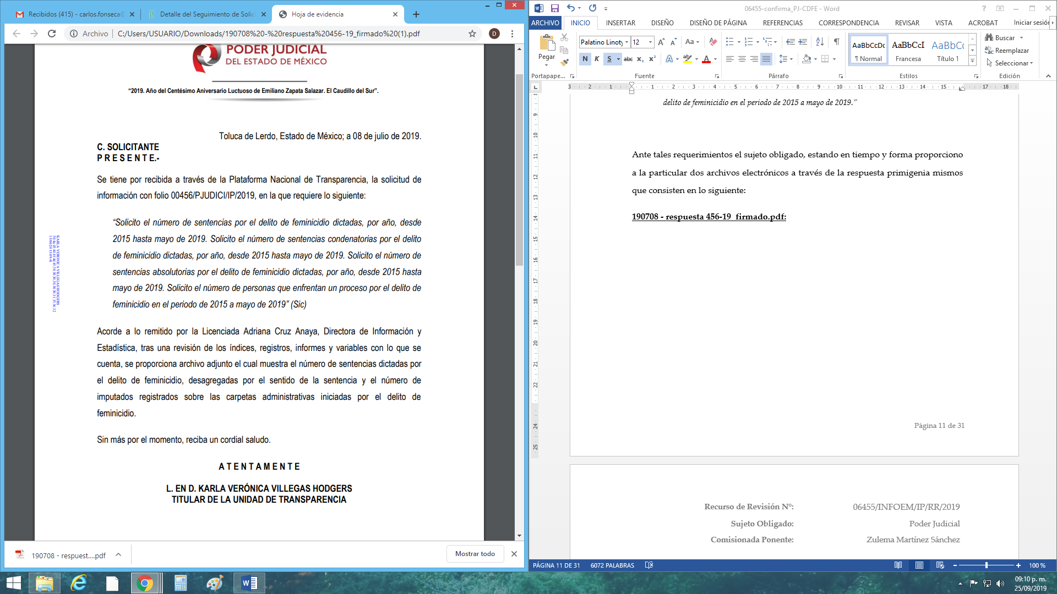
Anexo de respuesta 456-19.xlsx:


Dicha respuesta le resultó desfavorable a la recurrente y en medio de defensa respectivo, promovió el medio de impugnación que nos ocupa, manifestando como razones o motivos de inconformidad, lo siguiente:

“No es posible abrir el archivo adjunto https://www.saimex.org.mx/saimex/solicitud/downloadAttachPNT/742887.page que proporcionó el Poder Judicial del Estado de México, en respuesta a mi solicitud de acceso a la información, por lo que pido que me envie la respuesta a traves de un archivo adjunto que sí se pueda abrir y que contenga la información solicitad.” [sic]

Así las cosas, ante el medio de impugnación promovido por el recurrente, el sujeto obligado adjunto a la etapa de manifestaciones, inmersa en el expediente electrónico del SAIMEX, el informe justificado correspondiente, manifestando que si bien desde un inicio se le proporcionó a la recurrente la información solicitada, en aras de garantizar el derecho de acceso a la información de la recurrente, se remitió vía correo electrónico los archivos adjuntos que se encuentran en la respuesta primigenia. Sirven de sustento las siguientes imágenes ilustrativas:
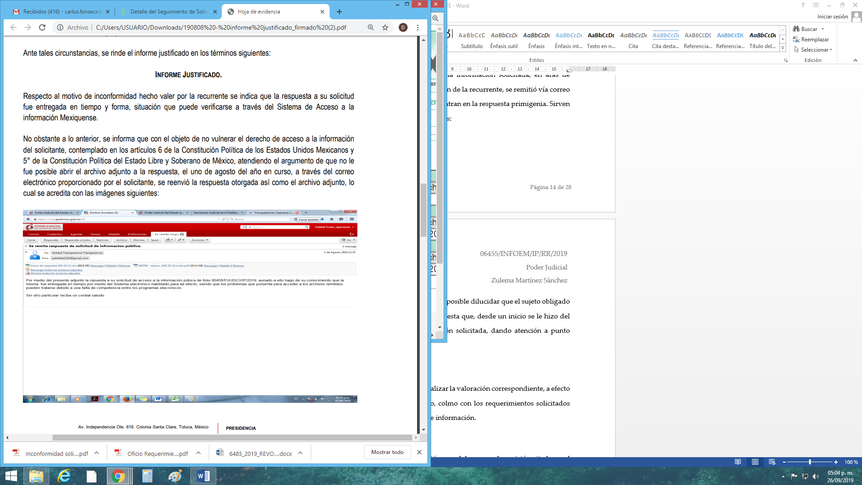
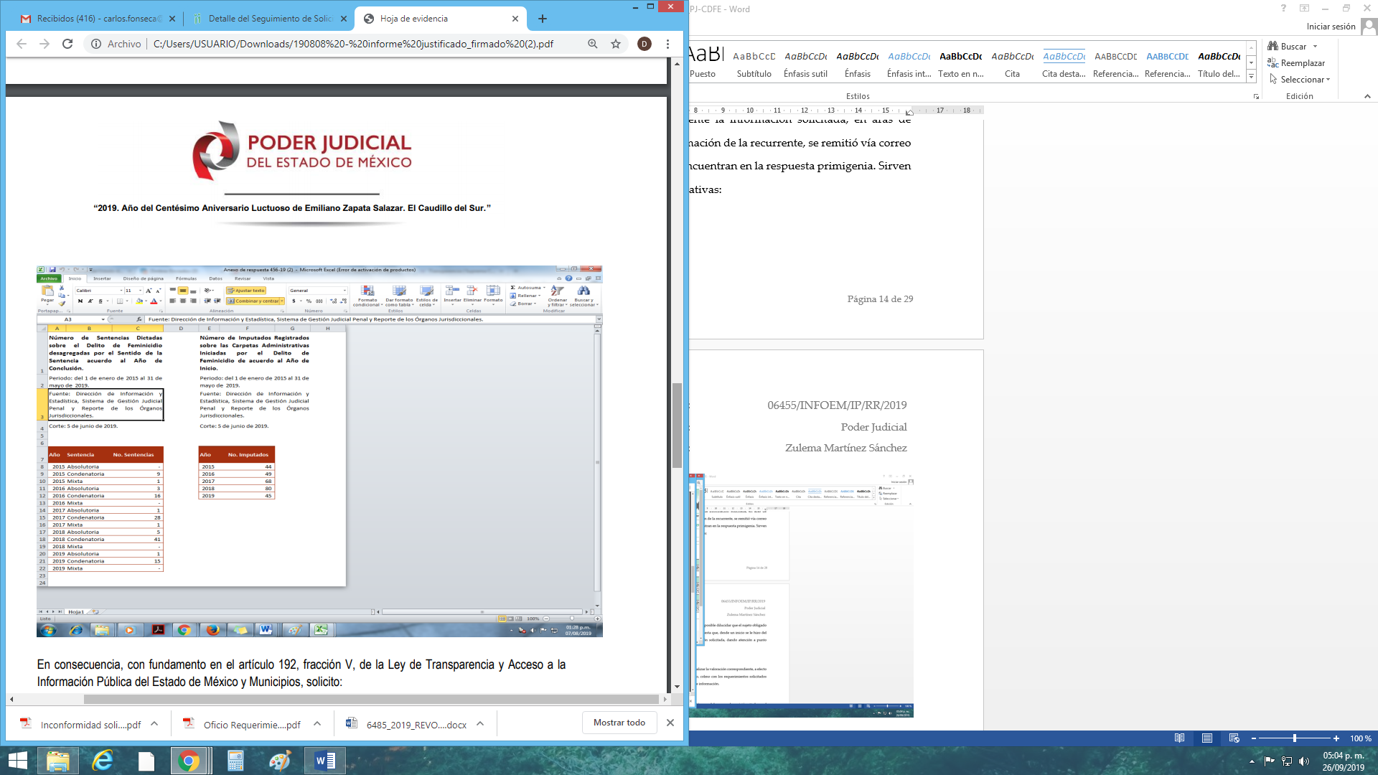

Así de las imágenes insertas con antelación, es posible dilucidar que el sujeto obligado ratifica la respuesta primigenia, y a su vez manifiesta que la información solicitada fue remitida de igual forma a través del correo electrónico proporcionado por la recurrente a través de la solicitud de información.

Así las cosas este Instituto determina que se obvia de la competencia del sujeto obligado para generar, administrar o poseer la información solicitada por la particular, ya que derivado de las actuaciones inmersas en los expedientes electrónicos del SAIMEX se aprecia que dicha autoridad es competente para proporcionar los datos estadístico requeridos por la impetrante de derechos.

Ahora bien retomando la inconformidad presentada por la recurrente a través del medio de impugnación que nos ocupa, sabemos que se inconforma por la imposibilidad de acceder al archivo remitido mediante la respuesta primigenia.

Por lo anterior este Órgano Garante realizó una revisión sobre los archivos con denominación “190708 - respuesta 456-19_firmado.pdf” y “Anexo de respuesta 456-19.xlsx” dando como resultado el acceso total a las documentales remitidas por el Poder Judicial en donde uno de ellos remite al oficio signado por la entonces Titular de la Unidad de Transparencia, en donde hace del conocimiento a la particular que se adjunta la información proporcionada por la Directora de Información y Estadística, tras una revisión sobre los índices, registro, informes y variables con las que cuenta, asimismo a través del segundo archivo, este nos remite a un formato Excel, el cual puede abrir sin ningún problema, dicho documento contiene de manera precisa la información estadística solicitada por la recurrente por el periodo comprendido del 1 de enero de 2019 al cinco de junio del mismo año, enfatizando rubro por rubro por el delito de feminicidio
Por lo anterior este Órgano Garante considera que las razones o motivos de inconformidad presentadas por la recurrente devienen infundadas, ya que ha quedado comprobado por esta Ponencia que los archivos electrónicos remitidos por el sujeto obligado a través de la respuesta primigenia no se encuentran dañados o indebidamente adjuntados, ya que es posible acceder a estos sin ningún problema.

Así, en mérito de lo expuesto en líneas anteriores resultan infundadas las razones o motivos de inconformidad que arguye la recurrente, por ello con fundamento en el artículo 186, fracción II, de la Ley de Transparencia y Acceso a la Información Pública del Estado de México y Municipios, se CONFIRMA la respuesta a la solicitud de información pública 00456/PJUDICI/IP/2019, que ha sido materia del presente fallo.

Por lo antes expuesto y fundado,

SE RESUELVE
PRIMERO. Se CONFIRMA la respuesta del sujeto obligado a la solicitud de información 00456/PJUDICI/IP/2019, por resultar infundadas las razones o motivos de inconformidad hechos valer por el recurrente, en términos del Considerando CUARTO de esta resolución.

SEGUNDO. NOTIFÍQUESE la presente resolución vía SAIMEX, al Titular de la Unidad de Transparencia del sujeto obligado.

TERCERO. NOTIFÍQUESE al recurrente la presente resolución y hágase de su conocimiento que en caso de que considere que le causa algún perjuicio, podrá promover el Juicio de Amparo en los términos de las leyes aplicables, de acuerdo a lo estipulado por el artículo 196 de la Ley de Transparencia y Acceso a la Información Pública del Estado de México y Municipios.

ASÍ LO RESUELVE, POR UNANIMIDAD DE VOTOS EL PLENO DEL INSTITUTO DE TRANSPARENCIA, ACCESO A LA INFORMACIÓN PÚBLICA Y PROTECCIÓN DE DATOS PERSONALES DEL ESTADO DE MÉXICO Y MUNICIPIOS, CONFORMADO POR LOS COMISIONADOS, ZULEMA MARTÍNEZ SÁNCHEZ, EVA ABAID YAPUR, JOSÉ GUADALUPE LUNA HERNÁNDEZ, JAVIER MARTÍNEZ CRUZ Y LUIS GUSTAVO PARRA NORIEGA, EN LA TRIGÉSIMA SÉPTIMA SESIÓN ORDINARIA CELEBRADA EL NUEVE DE OCTUBRE DE DOS MIL DIECINUEVE ANTE EL SECRETARIO TÉCNICO DEL PLENO, ALEXIS TAPIA RAMÍREZ.------------------------------------------------------------------------------------------------------------------------------------------------------------------------------------------------------------------ ------------------------------------------------------------------------------------------------------------------------------------------------------------------------------------------------------------------------------------------------------------------------------------------------------------------------------------------------------------------------------------------------------------------------------------------------------------------------------------------------------------------------------------------------------------------------------------------------------------------------------------------------------------------------------------------------------------------------------------------------------------------

Zulema Martínez Sánchez
Comisionada Presidenta
(Rubrica)

José Guadalupe Luna Hernández
Comisionado
(Rúbrica)

Eva Abaid Yapur
Comisionada
(Rubrica)

Luis Gustavo Parra Noriega
Comisionado
(Rúbrica).

Javier Martínez Cruz
Comisionado
(Rúbrica)

Alexis Tapia Ramírez
Secretario Técnico del Pleno
(Rubrica)

Esta hoja corresponde a la resolución de fecha nueve de octubre de dos mil diecinueve, emitida en el recurso de revisión 06455/INFOEM/IP/RR/2019
OSAM/CDFE

IMPROCEDENCIA Y SOBRESEIMIENTO EN EL JUICIO DE AMPARO. LAS CAUSAS PREVISTAS EN LOS ARTÍCULOS 73 Y 74 DE LA LEY DE LA MATERIA, RESPECTIVAMENTE, NO SON INCOMPATIBLES CON EL ARTÍCULO 25.1 DE LA CONVENCIÓN AMERICANA SOBRE DERECHOS HUMANOS. Del examen de compatibilidad de los artículos 73 y 74 de la Ley de Amparo con el artículo 25.1 de la Convención Americana sobre Derechos Humanos no se advierte que el derecho interno desatienda los estándares que pretenden proteger los derechos humanos en dicho tratado, por regular causas de improcedencia y sobreseimiento que impiden abordar el estudio de fondo del asunto en el juicio de amparo, en virtud de que el propósito de condicionar el acceso a los tribunales para evitar un sobrecargo de casos sin mérito, es en sí legítimo, por lo que esa compatibilidad, en cuanto a los requisitos para la admisibilidad de los recursos dependerá, en principio, de los siguientes criterios: no pueden ser irracionales ni de tal naturaleza que despojen al derecho de su esencia, ni discriminatorios y, en el caso, la razonabilidad de esas causas se justifica por la viabilidad de que una eventual sentencia concesoria tenga un ámbito de protección concreto y no entre en conflicto con el orden jurídico, no son de tal naturaleza que despojen al derecho de su esencia ni tampoco son discriminatorias, pues no existe alguna condicionante para su aplicabilidad, en función de cuestiones personales o particulares del quejoso. Por tanto, las indicadas causas de improcedencia y sobreseimiento no son incompatibles con el citado precepto 25.1, pues no impiden decidir sencilla, rápida y efectivamente sobre los derechos fundamentales reclamados como violados dentro del juicio de garantías.

